Especificación de requisitos de software

Proyecto: Sistema de información web, desarrollo prototipo de software de incidencias para equipos de impresión. Donde se registren, solucionen y midan los tiempos de atención en las incidencias.

“Printer Solution ACGM”

Contenido
Contenido 3
1 Objetivo General 5
1.1 Objetivos específicos 5
1.2 Planteamiento del problema 5
1.3 Metodología y procesos de desarrollo de software 6
1.4 Alcance el proyecto 6
1.5 Marco teórico 7
1.6 Solución 8
1.7 Personal involucrado 9
1.8 Acrónimos y abreviaturas 10
1.9 Referencias 10
2 Desarrollo Técnico 10
2.1 Técnicas de recolección de información 10
2.2 Requerimientos funcionales-No funcionales 16
2.3 Herramientas tecnológicas 23
2.4 Modelamiento del sistema 25
Diagrama Casos de Uso 25
2.5 Fase de desarrollo modelo de persistencia 32
2.6 Características de los usuarios 41
2.7 Restricciones 42
2.8 Suposiciones y dependencias 42
3 Costos operacionales 42
3.1 Requisitos comunes de las interfaces 43
3.1.1 Interfaces de usuario 43
3.1.2 Interfaces de hardware 43
3.1.3 Interfaces de software 43
3.1.4 Interfaces de comunicación 43
3.2 Requisitos funcionales 43
3.2.1 Requisito funcional 1 43
3.2.2 Requisito funcional 2 43
3.2.3 Requisito funcional 3 44
3.2.4 Requisito funcional 4 44
3.2.5 Requisito funcional 5 44
3.2.6 Requisito funcional 6 45
3.2.7 Requisito funcional 7 45
3.2.8 Requisito funcional 8 45
3.2.9 Requisito funcional 9 45
3.3 Requisitos no funcionales 45
3.3.1 Requisitos de rendimiento 45
3.3.2 Seguridad 46
3.3.3 Fiabilidad 46
3.3.4 Disponibilidad 46
3.3.5 Mantenibilidad 46
3.3.6 Portabilidad 46

Objetivo General

Diseñar un software en el que se registren y visualicen los incidentes relacionados con los equipos de impresión.

Objetivos específicos

- Controlar la labor realizada por parte del soporte en sitio.

- Optimizar los tiempos de respuesta en las incidencias generadas por los usuarios en los equipos de impresión.

- Evaluar la atención realizada por parte del soporte en sitio.

Planteamiento del problema

Necesidad de generar reportes en la atención de los equipos de impresión manejados por concepto de soporte en sitio, tiempos de respuesta e intervenciones realizadas en los respectivos equipos.

Metodología y procesos de desarrollo de software

Según los requerimientos de la compañía y el análisis realizado, se determina el uso de la metodología UP (Proceso unificado)

La metodología de UP, es un método iterativo de diseño de software que describe cómo desarrollar software de forma eficaz, utilizando técnicas probadas en la industria.

Además, acelera el esfuerzo de desarrollo debido a que se trabaja para obtener resultados a corto plazo y largo plazo y sobre todo cuando se trabaja con equipos de desarrollo con numerosas personas en distinta ubicación.

Alcance el proyecto

En el proyecto “Desarrollo prototipo de software de incidencias para equipos de impresión. donde se registren, solucionen y midan los tiempos de atención en las incidencias”, se elaboró un Plan de acción a través del cual se propone la implementación de un software en el área de soporte para el manejo de los procesos de Gestión de Incidentes , y de esta manera se generen importantes avances en la entrega de sus reportes, así mismo se pretende mejorar la comunicación entre los usuarios y los clientes y lograr una importante reducción de los costos en lo que respecta a utilización de recursos. Se escoge el área de soporte de la empresa donde se plantea la implementación Delcop, en la que se pretende mejorar los procesos dentro de la organización, los procesos seleccionados corresponden a gestión de incidentes y solicitud de cambios por considerarse los más críticos. Así mismo se van a entregar Manuales de Procedimiento para que pueda dar una mejor utilización del producto y procesos seleccionados, es decir, como una Gestión de Incidentes para equipos de impresión. En el manual se va a explicar cómo se debe operar o utilizar el software, que características debe tener la persona que va a operarla, cual es manejo que debe darle a las incidencias reportadas por usuarios e identificar cuáles son los roles que deben tener las personas encargadas de atender esas incidencias.

Marco teórico

Se pretende desarrollar un software que pueda ser aplicado como una herramienta útil para la administración de una empresa. En el cual se realizará la aplicación de las técnicas de recolección de información las cuales tendrán un periodo de tiempo de dos días, serán analizadas en un periodo de tiempo de una semana, Es necesario tener en cuenta que, en todo desarrollo de software es de suma importancia definir una metodología. Esta permite a los desarrolladores seguir alguna especificación en cada una de las etapas del desarrollo del sistema, desde los requerimientos iniciales hasta las pruebas finales, que haga que el software sea coherente y además formal.

En el desarrollo de cualquier proyecto o en la gestión del soporte en cualquier ámbito de los sistemas de información (tanto si se trata de soporte interno o a clientes), se requiere el uso de herramientas apropiadas que nos permitan la gestión de dicho soporte, permitiéndonos hacer un seguimiento de los procesos, realizar tareas de control o reportando la incidencia.

Sistema de Seguimiento de Incidentes

Proporciona a empresas y negocios, las herramientas necesarias para proveer soporte y asistencia a sus clientes por medio de reportes de incidentes y la administración de los mismos a través de un software. Adicionalmente ayuda a mejorar la calidad en el servicio y tener a más clientes satisfechos optimizando los tiempos de respuesta.

Impresoras Laser

Las impresoras son uno de los primeros y más útiles y necesarias añadiduras de las computadoras, ya que es esta la que justamente nos ayuda a divulgar los trabajos o documentos que realizamos.

En la década de los 80` solo se contaba con los métodos de impresión LASER o MATRICIAL, la primera impresora láser se registra el año 1975 el desarrollo de estas impresoras ha sido muy acelerado

Dentro de los tipos de IMPRESORA contamos con la impresora láser que se define como la evolución de la impresora, la cual nos permite imprimir sin importar que tipo de documento creamos (texto o gráficos), tanto en blanco y negro como en color, con una gran calidad que supera a la impresión por inyección de tinta y a muy altas velocidades, la medida es “páginas por minuto” que permiten al usuario trabajar grandes volúmenes en tiempo reducido y con excelente calidad.

Las impresoras láser obtienen el más grande terreno y evoluciona el ciclo de la impresión. De acuerdo con estudios de algunas empresas, cuando se utilizan impresoras láser en pequeñas y medianas empresas se consigue una mejor calidad de impresión sobre cualquier papel y se brinda mejor respuesta a ciclos de trabajo.

Solución

Se debe diseñar, desarrollar, probar e implementar un software en el cual los usuarios de los equipos de impresión, generen o reporten las incidencias al área de soporte; las cuales quedarán registradas en el sistema, creando un número de incidente, el cual contempla, tiempos de respuesta aproximado. Por lo tanto, permitirá llevar un control óptimo sobre las incidencias.

En el sistema quedará plasmado el soporte realizado por el operador en sitio, el tiempo de atención e intervención del incidente y solución aplicada.

Personal involucrado

Nombre | Carlos Alejandro Fajardo Gómez
Rol | Analista, diseñador y programador
Categoría Profesional | TSU-Informática
Responsabilidad | Análisis de información, diseño y programación del SIS-I
Información de contacto | cafajardo6@misena.edu.co

Nombre | Bryan Camilo Rojas Rojas
Rol | Analista, diseñador y programador
Categoría Profesional | TSU-Informática
Responsabilidad | Análisis de información, diseño y programación del SIS-I
Información de contacto | bcrojas10@misena.edu.co

Nombre | Giovanni Camacho Quevedo
Rol | Analista, diseñador y programador
Categoría Profesional | TSU-Informática
Responsabilidad | Análisis de información, diseño y programación del SIS-I
Información de contacto | gcamacho63@misena.edu.co

Nombre | Manuel Antonio Rubiano
Rol | Analista, diseñador y programador
Categoría Profesional | TSU-Informática
Responsabilidad | Análisis de información, diseño y programación del SIS-I
Información de contacto | marubiano29@misena.edu.co

Acrónimos y abreviaturas

Nombre | Descripción
Usuario | Persona que usará el sistema para gestionar procesos
SIS-I | Sistema de Información Web para la Gestión de Procesos Administrativos y Académicos
ERS | Especificación de Requisitos Software
RF | Requerimiento Funcional
RNF | Requerimiento No Funcional
FTP | Protocolo de Transferencia de Archivos
Moodle | Aula Virtual

Referencias

Título del Documento | Referencia
Standard IEEE 830 - 1998 | IEEE

Desarrollo Técnico

Técnicas de recolección de información

Para el levantamiento de requerimientos se utilizaron las siguientes 3 técnicas de recolección

- Encuestas
- Observación en sitio
- Entrevista

La encuesta fue aplicada a 14 usuarios con las siguientes preguntas:

Encuesta

Programa: Análisis y desarrollo en sistemas de información.
“Desarrollo plataforma equipos de impresión”

Nombre (Opcional): _________________________________
Cargo: ______________________________
Área: _______________________________

- ¿Ve Ud. de forma asertiva la implementación de un aplicativo para la creación de incidentes de impresión?
SI _____ NO_______ NO SABE / NO RESPONDE______
¿Por qué? ________________________________________________________________________________________________________________________________________________

- ¿Piensa usted que el software ayudaría a mejorar los procesos que manejan en su área?
Sí_____ No_______
¿Por qué? ________________________________________________________________________________________________________________________________________________

- ¿Qué le gustaría ver en el aplicativo a implementar en su diseño?

¿Respuesta? ___________________________________________________________________________________________________________________________________________________
- ¿Por cuál de estos medios le gustaría ingresar?
Navegador de internet_____ Aplicativo instalado en el PC_______
¿Porque? ______________________________________________________________________________________________________________________________________

- ¿Llenaría una encuesta de satisfacción respecto al servicio del incidente atendido y posteriormente solucionado?
Sí_____ No_______
¿Porque?______________________________________________________________________________________________________________________________________________________

Tabulación de la encuesta realizada a los Usuarios

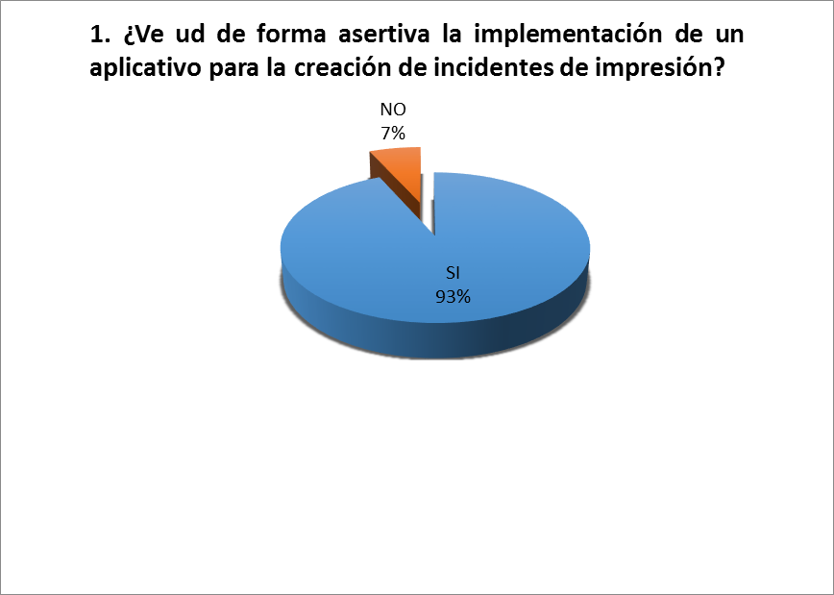

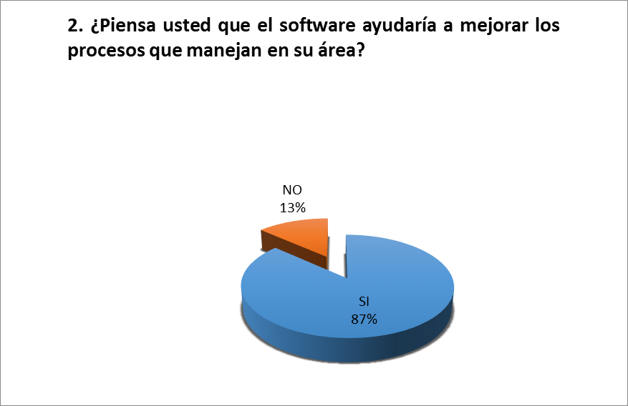

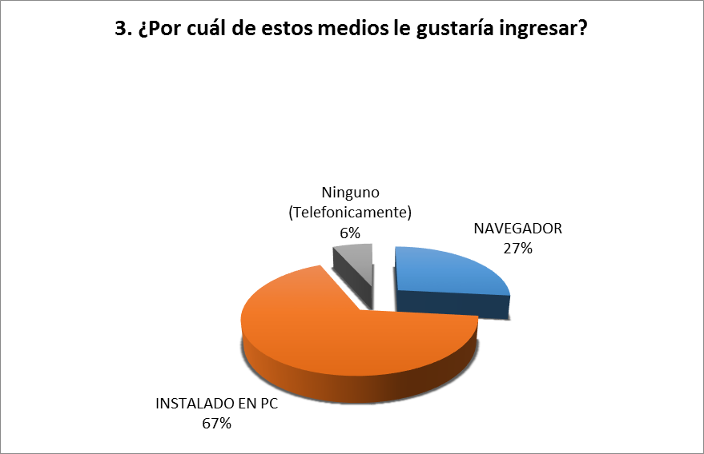

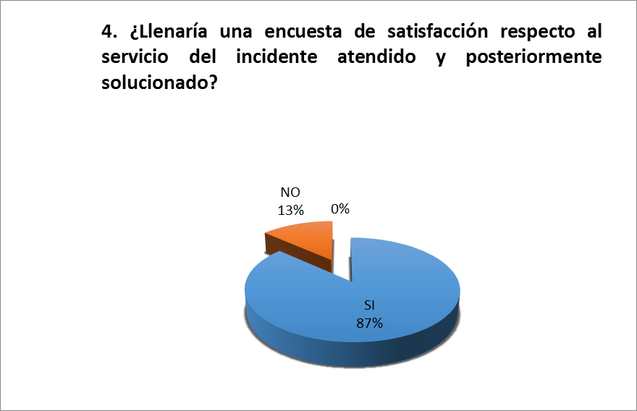

Observación

TECNICA DE OBSERVACION
AREA | OBSERVACION
SOPORTE XEROX | Se realizó una inspección en el proceso realizado por el soporte de equipos de impresión, encontrando que el usuario, maneja un archivo de Excel, en el cual se registran los incidentes presentados en el día a día.
SOPORTE XEROX | El archivo manejado por parte del soporte, maneja unos consecutivos de incidentes, los cuales identifican el número de servicio realizado y la impresora atendida, además algunos datos de usuario, área, departamento, ciudad.
SOPORTE XEROX | Se encuentran que no se pueden medir los tiempos de respuesta y atención por parte del soporte, respecto a la solución de incidentes, debidos a la forma en que se realiza este proceso.
SOPORTE XEROX | En la sede de NTS Bogotá, se puede apreciar que el usuario da soporte a 5 multifuncionales de impresión, pero además da soporte total de 33 equipos de impresión a nivel nacional.
SOPORTE XEROX | Este archivo de Excel manejado por el soporte, debe enviarse vía correo electrónico, a su empresa Delcop Colombia línea comercial Xerox.
COMPRAS | Si los usuarios presentan fallas con los equipos de impresión, estos llaman a la extensión del soporte he informan la falla presentada con la impresora, el soporte atiende el incidente.
SERVICIOS | Pudimos evidenciar que el soporte respecto a las sedes fueras de Bogotá, recibe llamadas al teléfono corporativo asignado por la compañía, además estos usuarios también se comunican vía correo electrónico, los soportes realizados a las sedes Nacionales los realiza a través de conexiones remotas, en este caso TeamViewer.
SOPORTE XEROX | Hemos visualizado que al solucionar un incidente queda en un archivo de Excel y no queda plasmado de una forma segura en el cual se tenga un historial de soluciones registradas, para que la pueda verificar el cliente en el momento que lo disponga.
SOPORTE XEROX | Se evidencia que la información manejada en cuanto a las incidencias puede no tener control y por ello el operador no tener un soporte de las soluciones realizadas en los diferentes números de casos de Incidencias.

Entrevista

Programa: Análisis y desarrollo en sistemas de información.

Preguntas Entrevista

- Describa brevemente su cargo y funciones realizadas en la compañía

Buenos días, Mi nombre es Camilo Rojas, Actualmente trabajo para la empresa Delcop Colombia en la marca comercial Xerox, Mi cargo es operador de producción III soporte de equipos de impresión, mis funciones en general es el manejo de inventario para las multifuncionales y el soporte de las mismas a nivel nacional respecto a incidentes presentado de nivel I y en algunas ocasiones de nivel II.
- ¿Cómo se realizan las solicitudes respecto a las incidencias presentadas con los equipos de impresión?

Estas solicitudes básicamente se manejan de manera telefónica en la cual el usuario se comunica a mi extensión

- Describa de manera concisa el proceso respecto a la solución de incidentes presentados con los equipos de impresión.

Se registra en un archivo de Excel el cual posee columnas con campos los cuales se diligencian de manera manual, registros como la fecha, el serial del equipo, el tipo de falla.

- ¿Qué problemas cree Ud. que se solucionarían con la implementación del software?

- Primero que todo se visualizaría y soportaría claramente la labor realizada por el soporte en los incidentes generados por los usuarios.
- Se tendría medición en los tiempos de respuesta del soporte.
- Se generaría y especificaría un proceso para la atención de incidentes.

Requerimientos Funcionales

Identificación del requerimiento: | RF01
Nombre del Requerimiento: | Autentificación de usuario.
Características: | Los usuarios deberán identificarse para acceder a cualquier parte del sistema de acuerdo al Perfil.
Descripción del requerimiento: | Ingresar al software realizando una autenticación frente a la aplicación el cual debe solicitarle al usuario, usuario de red y contraseña, generar un login.
Requerimiento NO funcional: | - RNF01  - RNF02  - RNF03  - RNF05  - RNF06  - RNF07  - RNF08
Prioridad del requerimiento:
Alta

Identificación del requerimiento: | RF02
Nombre del Requerimiento: | Creación de incidentes en Plataforma.
Características: | El perfil usuario debe tener un módulo para crear incidentes de impresión.
Descripción del requerimiento: | El sistema permitirá al usuario crear los incidentes de las impresoras asignadas.
Requerimiento NO funcional: | - RNF01  - RNF02  - RNF03  - RNF04  - RNF05  - RNF06  - RNF07  - RNF08
Prioridad del requerimiento:
Alta

Identificación del requerimiento: | RF03
Nombre del Requerimiento: | Consultar Información.
Características: | El perfil Usuario deber tener en el módulo las opciones a cambios y estados que tenga el incidente.
Descripción del requerimiento: | El sistema tendrá las opciones de problemas de impresión, ya sea por atasco, solicitud cambio de tóner, mantenimiento preventivo y correctivo.
Requerimiento NO funcional: | - RNF01  - RNF02  - RNF03  - RNF04  - RNF05  - RNF06  - RNF07  - RNF08
Prioridad del requerimiento:
Alta

Identificación del requerimiento: | RF04
Nombre del Requerimiento: | Guardar los incidentes generados por los Usuarios teniendo un número de Caso
Características: | El sistema permitirá generar reportes e historial de Incidentes.
Descripción del requerimiento: | El sistema tendrá la opción de guardar las incidencias de los Usuarios otorgando número de casos y realizar seguimiento al estado de la incidencia.
Requerimiento NO funcional: | - RNF01  - RNF02  - RNF03  - RNF05  - RNF06  - RNF07  - RNF08
Prioridad del requerimiento:
Alta

Identificación del requerimiento: | RF05
Nombre del Requerimiento: | Autentificación de Administrador.
Características: | El Administrador ingresará al sistema validando su perfil de Usuario.
Descripción del requerimiento: | Ingresar al software realizando una autenticación frente a la aplicación el cual debe solicitarle al usuario, usuario de red y contraseña, generar un login.
Requerimiento NO funcional: | - RNF01  - RNF02  - RNF03  - RNF04  - RNF05  - RNF06  - RNF07  - RNF08
Prioridad del requerimiento:
Alta

Identificación del requerimiento: | RF06
Nombre del Requerimiento: | Agregar Equipos de Impresión
Características: | El Administrador ingresará al sistema los equipos de Impresión, modelos y distribución a los Usuarios.
Descripción del requerimiento: | Agregar al software realizando una distribución de Impresoras a los Respectivos Usuarios en Planta.
Requerimiento NO funcional: | - RNF01  - RNF02  - RNF03  - RNF04  - RNF05  - RNF06  - RNF07  - RNF08
Prioridad del requerimiento:
Alta
Identificación del requerimiento: | RF07
Nombre del Requerimiento: | Consultar las incidencias generadas por los Usuarios
Características: | El Administrador ingresará al sistema y verificará los incidentes creados por los distintos usuarios.
Descripción del requerimiento: | Ver que estados se encuentra los distintos incidentes registrados por los Usuarios
Requerimiento NO funcional: | - RNF01  - RNF02  - RNF03  - RNF04  - RNF05  - RNF06  - RNF07  - RNF08
Prioridad del requerimiento:
Alta

Identificación del requerimiento: | RF08
Nombre del Requerimiento: | Cambiar los estados de las incidencias generadas por los Usuarios
Características: | El Administrador ingresará al sistema y verificará los incidentes creados por los distintos usuarios realizando seguimiento del mismo.
Descripción del requerimiento: | Realizar los cambios de estados de las incidencias generadas ya sea Registrado, en Proceso, Pendiente por parte, solucionado y cerrado.
Requerimiento NO funcional: | - RNF01  - RNF02  - RNF03  - RNF04  - RNF05  - RNF06  - RNF07  - RNF08
Prioridad del requerimiento:
Alta

Identificación del requerimiento: | RF09
Nombre del Requerimiento: | Visualizar el registro de Incidentes por mes, llevar un historial
Características: | El Administrador va tener un control histórico de incidentes mensuales.
Descripción del requerimiento: | Luego de tener soluciones adecuadas a las incidencias permanecerá un histórico mensual para su respectiva verificación y soporte.
Requerimiento NO funcional: | - RNF01  - RNF02  - RNF03  - RNF04  - RNF05  - RNF06  - RNF07  - RNF08
Prioridad del requerimiento:
Alta

Requerimientos No Funcionales.

Identificación del requerimiento: | RNF01
Nombre del Requerimiento: | sistema y transacción
Características: | El sistema presentara una interfaz de usuario sencilla para que sea de fácil manejo a los usuarios del sistema.
Descripción del requerimiento: | Toda funcionalidad del negocio debe responder al usuario en menos de 5 segundos.
Prioridad del requerimiento:
Alta

Identificación del requerimiento: | RNF02
Nombre del Requerimiento: | Actualización de Datos
Características: | La Base de datos debe estar normalizada y actualizada diariamente.
Descripción del requerimiento: | No se puede Perder información y debe tener un backup diario de toda la base.
Prioridad del requerimiento:
Alta

Identificación del requerimiento: | RNF03
Nombre del Requerimiento: | Seguridad Informática
Características: | El sistema debe de contar con roles de usuario y un súper usuario a administrador el cual podrá modificar los datos de usuario si es necesario realizarlos.
Descripción del requerimiento: | Los permisos de acceso al sistema podrán ser cambiados solamente por el administrador de acceso a datos.
Prioridad del requerimiento:
Alta

Identificación del requerimiento: | RNF04
Nombre del Requerimiento: | Inducción Aplicación
Características: | Se debe presentar ayudas audiovisuales
Descripción del requerimiento: | La información debe ser Concisa y precisa para mejor adaptación.
Prioridad del requerimiento:
Alta

Identificación del requerimiento: | RNF05
Nombre del Requerimiento: | Interfaz Grafica
Características: | El diseño debe ser los más complejo posible.
Descripción del requerimiento: | El usuario debe sentirse cómodo con el aplica.
Prioridad del requerimiento:
Alta

Identificación del requerimiento: | RNF06
Nombre del Requerimiento: | manuales al usuario.
Características: | Se presentan manuales con broshure
Descripción del requerimiento: | Debe tener el logo de la empresa y imágenes de la aplicación.
Prioridad del requerimiento:
Alta

Identificación del requerimiento: | RNF07
Nombre del Requerimiento: | Confiabilidad continúa del sistema.
Características: | El sistema tendrá que estar en funcionamiento las 24 horas los 7 días de la semana. Ya que es una página web diseñada para la carga de datos y comunicación entre usuarios.
Descripción del requerimiento: | La disponibilidad del sistema debe ser continua con un nivel de servicio para los usuarios de 7 días por 24 horas, garantizando un esquema adecuado que permita la posible falla en cualquiera de sus componentes, contar con una contingencia, generación de alarmas.
Prioridad del requerimiento:
Alta

Identificación del requerimiento: | RNF08
Nombre del Requerimiento: | Módulo de ayuda
Características: | El sistema debe tener un botón de ayuda para el usuario.
Descripción del requerimiento: | El usuario puede consultarlos cuando tenga dudas o se presente una novedad.
Prioridad del requerimiento:
Alta

Herramientas tecnológicas

- ArgoUml: Utilizamos Argo Uml ya que es una herramienta en el modelaje de sistemas, mediante la cual se realizan diseños en UML (“Unified Markup Language”) llevados a cabo en el análisis y pre-diseño de sistemas de software.

- Colosotf: Coloso en sus diferentes versiones se encuentra equipado con una serie de herramientas para visualizar, definir, detallar y documentar sistemas de software, a través de los diagramas Uml y representando perspectivas diferentes de un sistema, permitiendo modelar su estructura y comportamiento.

- Día: Es un software para la creación de todo tipo de diagramas con una interfaz gráfica simple realizando diagramas de entidad-relación para un modelo de datos basado en un conjunto de objetos básicos llamados entidades y relaciones entre objetos.

- MySQL WorkBench: Es una herramienta visual de diseño de base de datos que integra desarrollo de software, diseño, creación y mantenimiento para el sistema de base de datos MySQL. En este ambiente grafico nos permite diseñar el Modelo Relacional la cual se genera una serie de Tablas y realizar la relación entre ellas.

- PostgreSQL: Es un potente y avanzado lenguaje de administración de base de datos relacionales de código abierto. Cuenta con más de 15 años de desarrollo activo y una arquitectura probada que se ha ganado una sólida reputación de fiabilidad e integridad de dato, destacando sus partes como tablas, campos, registros donde permite realizar consultas recopilados en la base de datos.

- Java Eclipse: Eclipse es una potente y completa plataforma de programación, desarrollo y compilación de elementos tan variados como sitios web, programas en C++ o aplicaciones Java. Es un entorno de desarrollo integrado (IDE), de código abierto teniendo una atractiva interfaz gráfica la cual la hace fácil y agradable de utilizar.

(AGREGAR IMÁGENES DE HERRAMIENTAS TECNOLOGICAS)

Modelamiento del sistema

Diagrama Casos de Uso

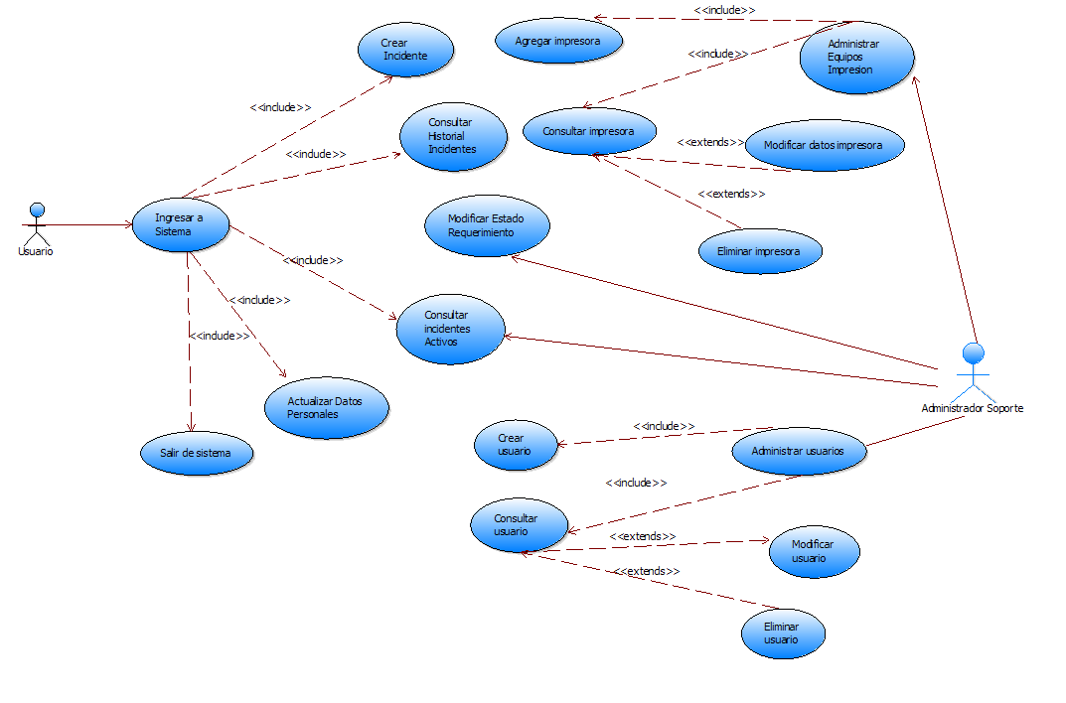

Diagrama de Clases

Diagrama de Objetos

Diagrama de secuencia
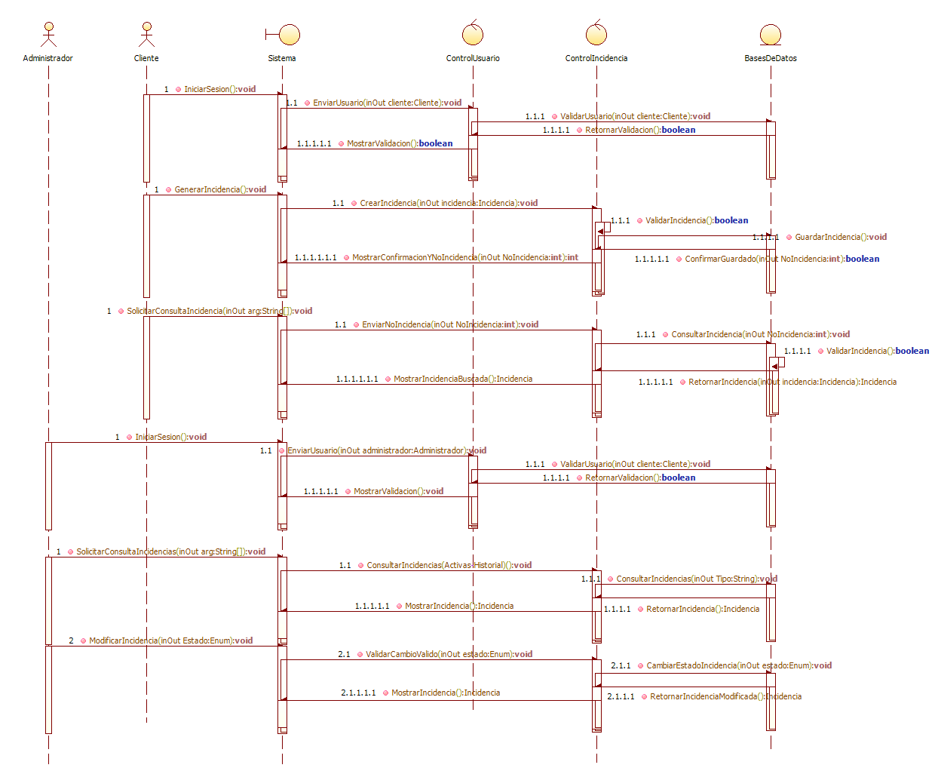

Diagrama de Estados
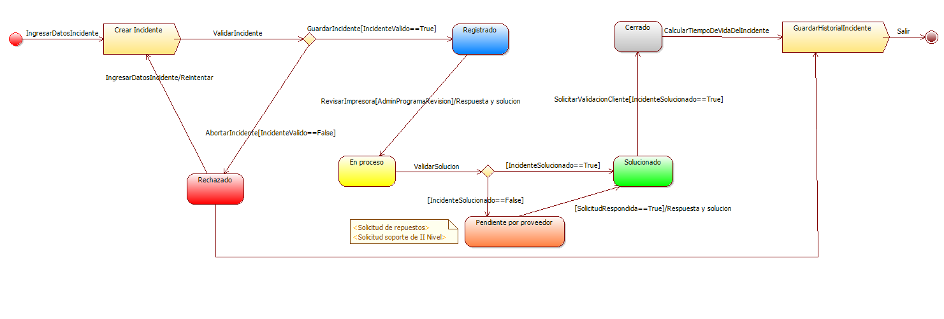

Diagrama de Nodos (Artefactos)
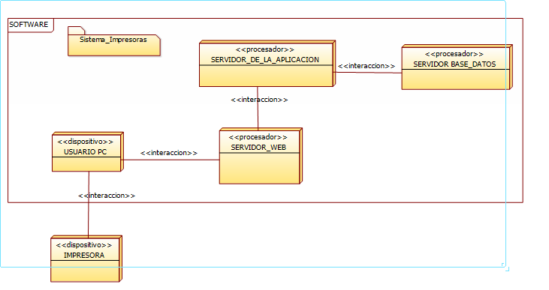

Diagrama de Gantt

Fase de desarrollo modelo de persistencia
Diseño Conceptual (Modelo Entidad Relación (MER).

Diseño lógico (Modelo Relacional (MR).
Diseño Físico (Despliegue del diseño en el SMBD).

Despliegue de la db en postgresql
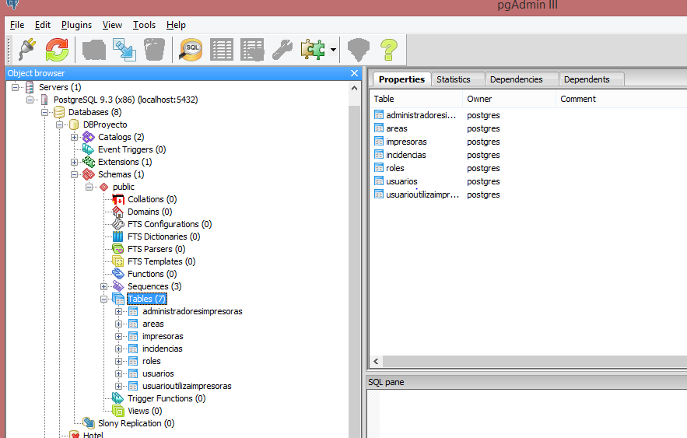

Diccionario de datos

Tipo de usuario | Administrador
Formación | TSU en Informática
Actividades | Control y manejo del sistema en general
Tipo de usuario | Ing. mecánicos, eléctricos, electrónicos
Formación | Ingeniería
Actividades | Uso del aplicativo

Características de los usuarios
Tipo de usuario | Administrador de empresas
Formación | Administración
Actividades | Uso del aplicativo

.

Restricciones

- Interfaz para ser usada con internet.
- Uso de Dominio (X)
- Lenguajes y tecnologías en uso: HTML, JAVA.
- Los servidores deben ser capaces de atender consultas concurrentemente.
- El sistema se diseñará según un modelo cliente/servidor.
- El sistema deberá tener un diseño e implementación sencilla, independiente de la plataforma o del lenguaje de programación.

Estimación presupuestal

Requerimientos Funcionales

Identificación del requerimiento: | RF01
Nombre del Requerimiento: | Autentificación de Usuario.
Características: | Los usuarios deberán identificarse para acceder a cualquier parte del sistema.
Descripción del requerimiento: | El sistema podrá ser consultado por cualquier usuario dependiendo del módulo en el cual se encuentre y su nivel de accesibilidad.
Requerimiento NO funcional: | - RNF01  - RNF02  - RNF05  - RNF08
Prioridad del requerimiento:
Alta

Requisitos comunes de las interfaces
.

Interfaces de usuario

La interfaz con el usuario consistirá en un conjunto de ventanas con botones, listas y campos de textos. Ésta deberá ser construida específicamente para el sistema propuesto y, será visualizada desde un navegador de internet.

Interfaces de hardware

Será necesario disponer de equipos de cómputos en perfecto estado con las siguientes características:

- Adaptadores de red.
- Procesador de 1.66GHz o superior.
- Memoria mínima de 256Mb.
- Mouse.
- Teclado.

Interfaces de software

- Sistema Operativo: Windows XP o superior.
- Explorador: Mozilla o Chrome.

Interfaces de comunicación

Los servidores, clientes y aplicaciones se comunicarán entre sí, mediante protocolos estándares en internet, siempre que sea posible. Por ejemplo, para transferir archivos o documentos deberán utilizarse protocolos existentes (FTP u otros convenientes).

Requisitos funcionales

Requisito funcional 1

- Autentificación de Usuarios: los usuarios deberán identificarse para acceder a cualquier parte del sistema.

- El sistema podrá ser consultado por cualquier usuario dependiendo del módulo en el cual se encuentre y su nivel de accesibilidad.

Requisito funcional 2

- Consultar Información: El sistema ofrecerá al usuario información general acerca de la Instrucción Académica, materias, Calendario de eventos.

- Consultar Instrucción Académica: Muestra información general sobre los cursos que la institución ofrece, en qué consiste, duración por período académico.
- Consultar Materias: Permite a los estudiantes ver las asignaciones que los docentes han publicado, descargar guía e información relevante a la materia y ver notas obtenidas en evaluaciones.
- Consultar Calendario de Eventos: Muestra a los usuarios información relevante a noticias u otros eventos planificados.

Requisito funcional 3

- Registrar Usuarios: El sistema permitirá al usuario (estudiante, docente y Administrador) registrarse. El usuario debe suministrar datos como: CI, Nombre, Apellido, E-mail, Usuario y Password.

Requisito funcional 4

- Modificar: Permite al administrador modificar datos de los usuarios, materias y cuentas creadas.

Requisito funcional 5

- Gestionar Aula virtual: Permite información referente al aula virtual.
- Crear Cursos: Permite al docente una vez que haya accedido con su cuenta al aula virtual, crear su materia y suministrar información relevante al mismo a los estudiantes, manteniendo una comunicación activa.
- Registrar Estudiante: El estudiante deberá suministrar su cédula de identidad y nombre juntamente con una contraseña para poder incluirse en una materia.
- Aula Virtual: El estudiante deberá registrarse ingresando un nombre de usuario juntamente con una contraseña para poder ingresar en el sistema.
- Materia: El estudiante deberá colocar la contraseña suministrada por el docente para quedar inscrito en la materia.
- Consultar cursos: Permite a los estudiantes ver información de actividades pendientes y notas de evaluaciones realizadas.
- Descargas: Permite a los estudiantes descargar guías e información relevante a las materias que cursa solo si se encuentra inscrito en ellas.
- Foros: El estudiante podrá mantener una discusión y ver información sobre un tema determinado por el docente.
- Permite la interacción y discusión de usuarios sobre temas ya antes planteado.
- Planteamiento de temas sobre alguna tarea o problema a desarrollar.
- Permite subir archivos y documentos vinculados a un link para descargar y para tener una mejor comunicación e interacción entre los usuarios
- Los usuarios que participaran en el foro tendrán que haberse inscrito anteriormente en la materia

Requisito funcional 6

- Integración de Componentes: El componente de inventario junto con el moodle deberá integrarse al sistema de información web proporcionando los recursos necesarios, con el propósito de que la interacción con los usuarios sea provechosa en la administración de la información académica.

Requisito funcional 7

- Gestionar Reportes: Permite al administrador imprimir reportes de los eventos a realizar o concluidos, así como también, ver listados de estudiantes por materias, docentes activos, entre otros.

Requisito funcional 8

- Acreditar: Permite al administrador y docente dar constancia de que el estudiante participo y concluyó el curso o evento el que se encontraba inscrito.

Requisito funcional 9

- Auditoría: Evaluar y analizar los procesos del sistema, proponiendo solución de problemas existentes dentro del sistema utilizado

Requisitos no funcionales

Requisitos de rendimiento

- Garantizar que el diseño de las consultas u otro proceso no afecte el desempeño de la base de datos, ni considerablemente el tráfico de la red.

Seguridad

- Garantizar la confiabilidad, la seguridad y el desempeño del sistema informático a los diferentes usuarios. En este sentido la información almacenada o registros realizados podrán ser consultados y actualizados permanente y simultáneamente, sin que se afecte el tiempo de respuesta.
- Garantizar la seguridad del sistema con respecto a la información y datos que se manejan tales sean documentos, archivos y contraseñas.
- Facilidades y controles para permitir el acceso a la información al personal autorizado a través de Internet, con la intención de consultar y subir información pertinente para cada una de ellas.

Fiabilidad

- El sistema debe tener una interfaz de uso intuitiva y sencilla
- La interfaz de usuario debe ajustarse a las características de la web de la institución, dentro de la cual estará incorporado el sistema de gestión de procesos y el inventario

Disponibilidad

- La disponibilidad del sistema debe ser continua con un nivel de servicio para los usuarios de 7 días por 24 horas, garantizando un esquema adecuado que permita la posible falla en cualquiera de sus componentes, contar con una contingencia, generación de alarmas.

Mantenibilidad

- El sistema debe disponer de una documentación fácilmente actualizable que permita realizar operaciones de mantenimiento con el menor esfuerzo posible

- La interfaz debe estar complementada con un buen sistema de ayuda (la administración puede recaer en personal con poca experiencia en el uso de aplicaciones informáticas).

Portabilidad

El sistema será implantado bajo la plataforma de Win

- dows.

